6月25日动态
今天你问好了吗？
今日来园24位小朋友，1位小朋友请假。今天是周二，由于调休，今天就打招呼问好啦！
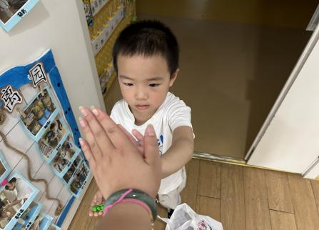
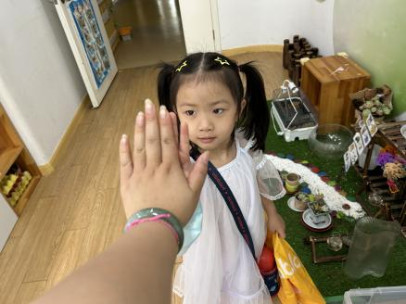

早上好，晗晗 小杨，早上好

区域游戏篇
今天孩子们自主选择区域进行游戏，他们玩的可开心啦！
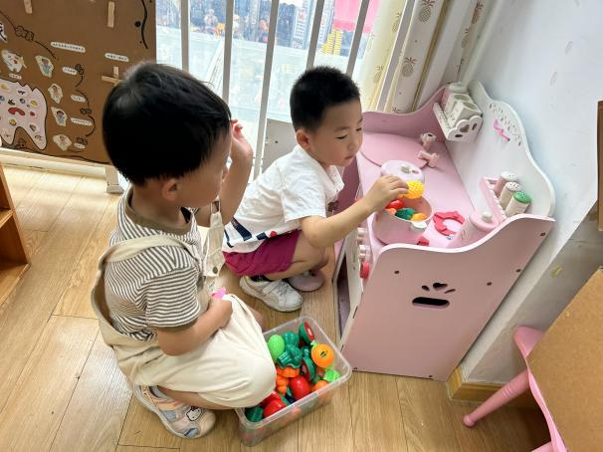
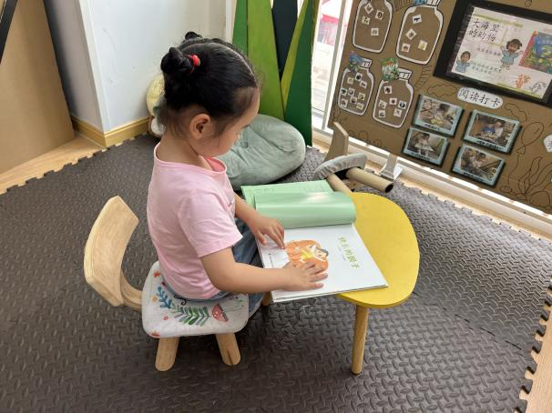

小米在看书了 丁载誉和二柯在烧饭啦！
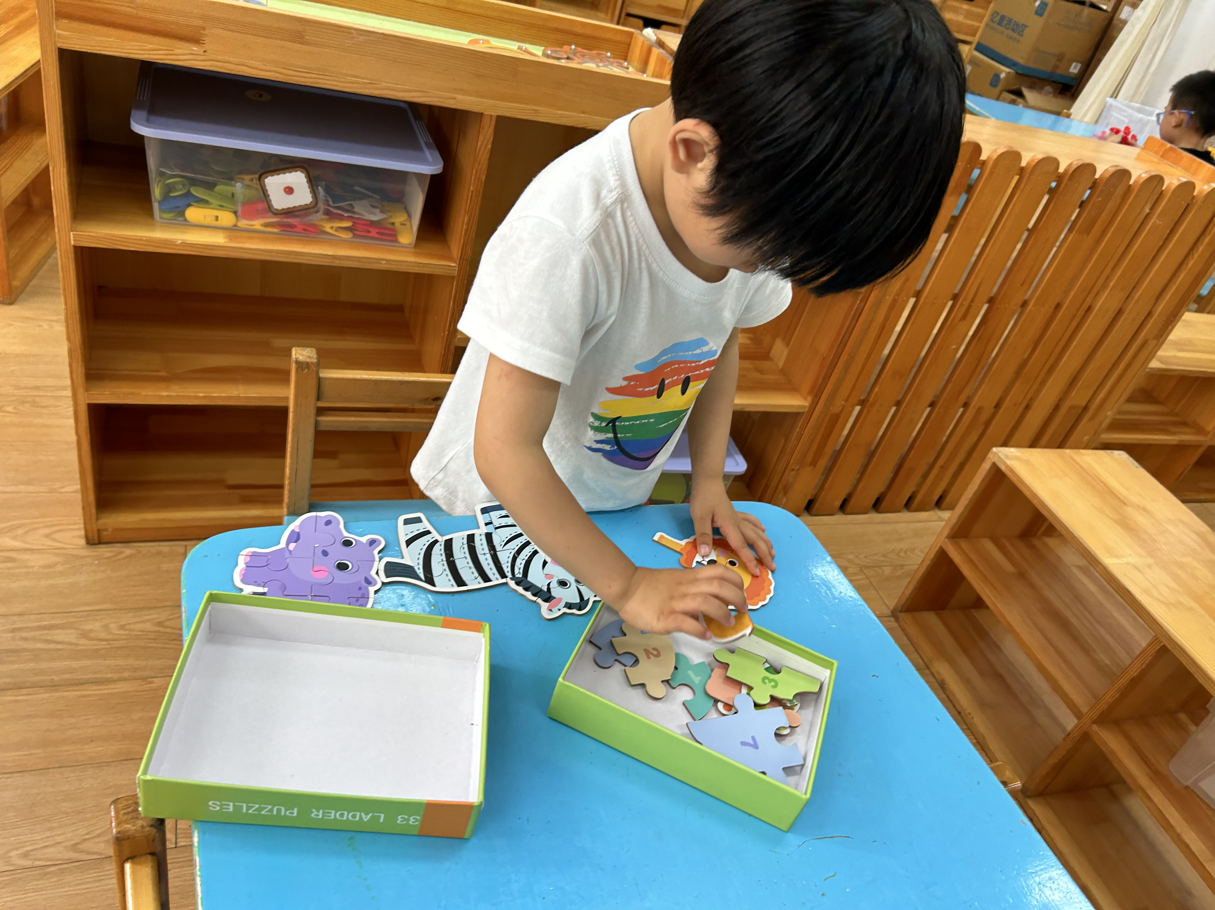
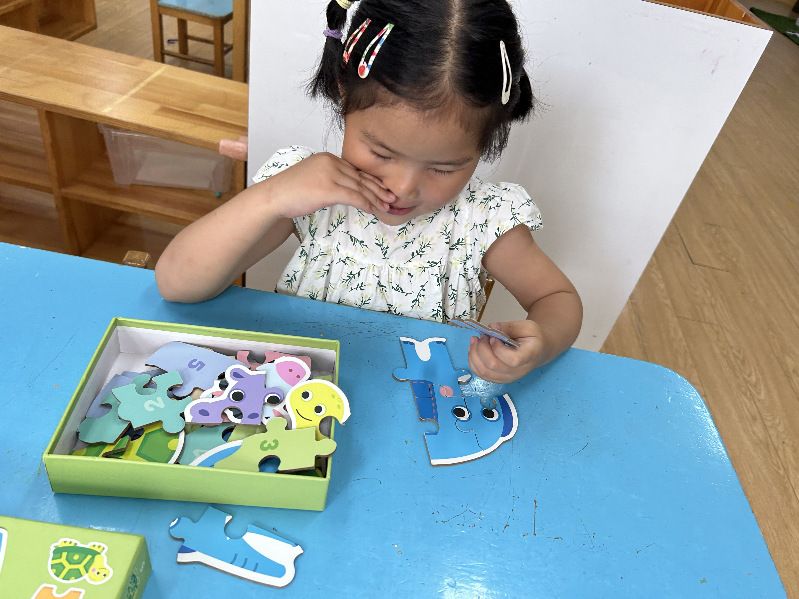

宁宁妹妹在玩拼图啦！

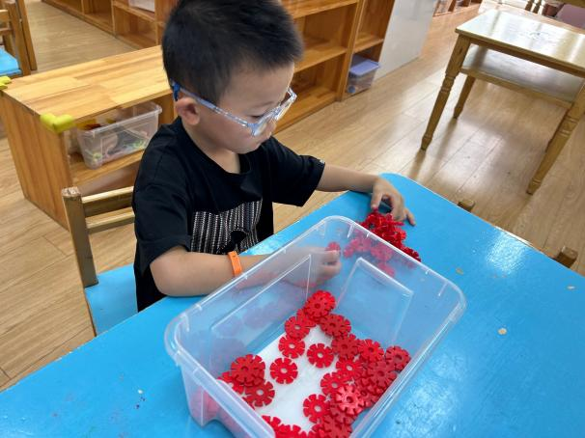

白新奇在玩雪花片了
集体活动篇
我是好宝宝
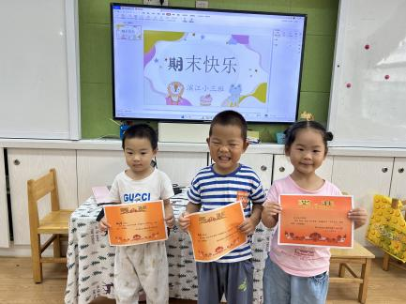
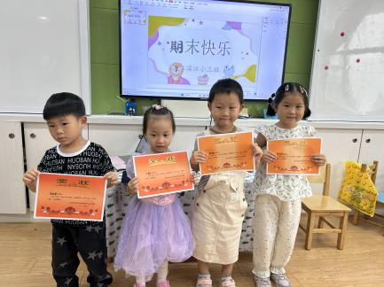
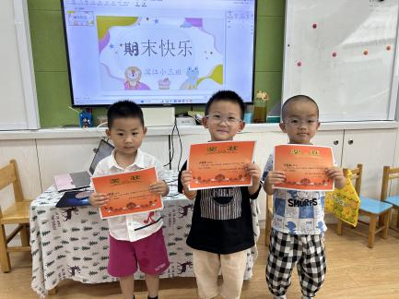

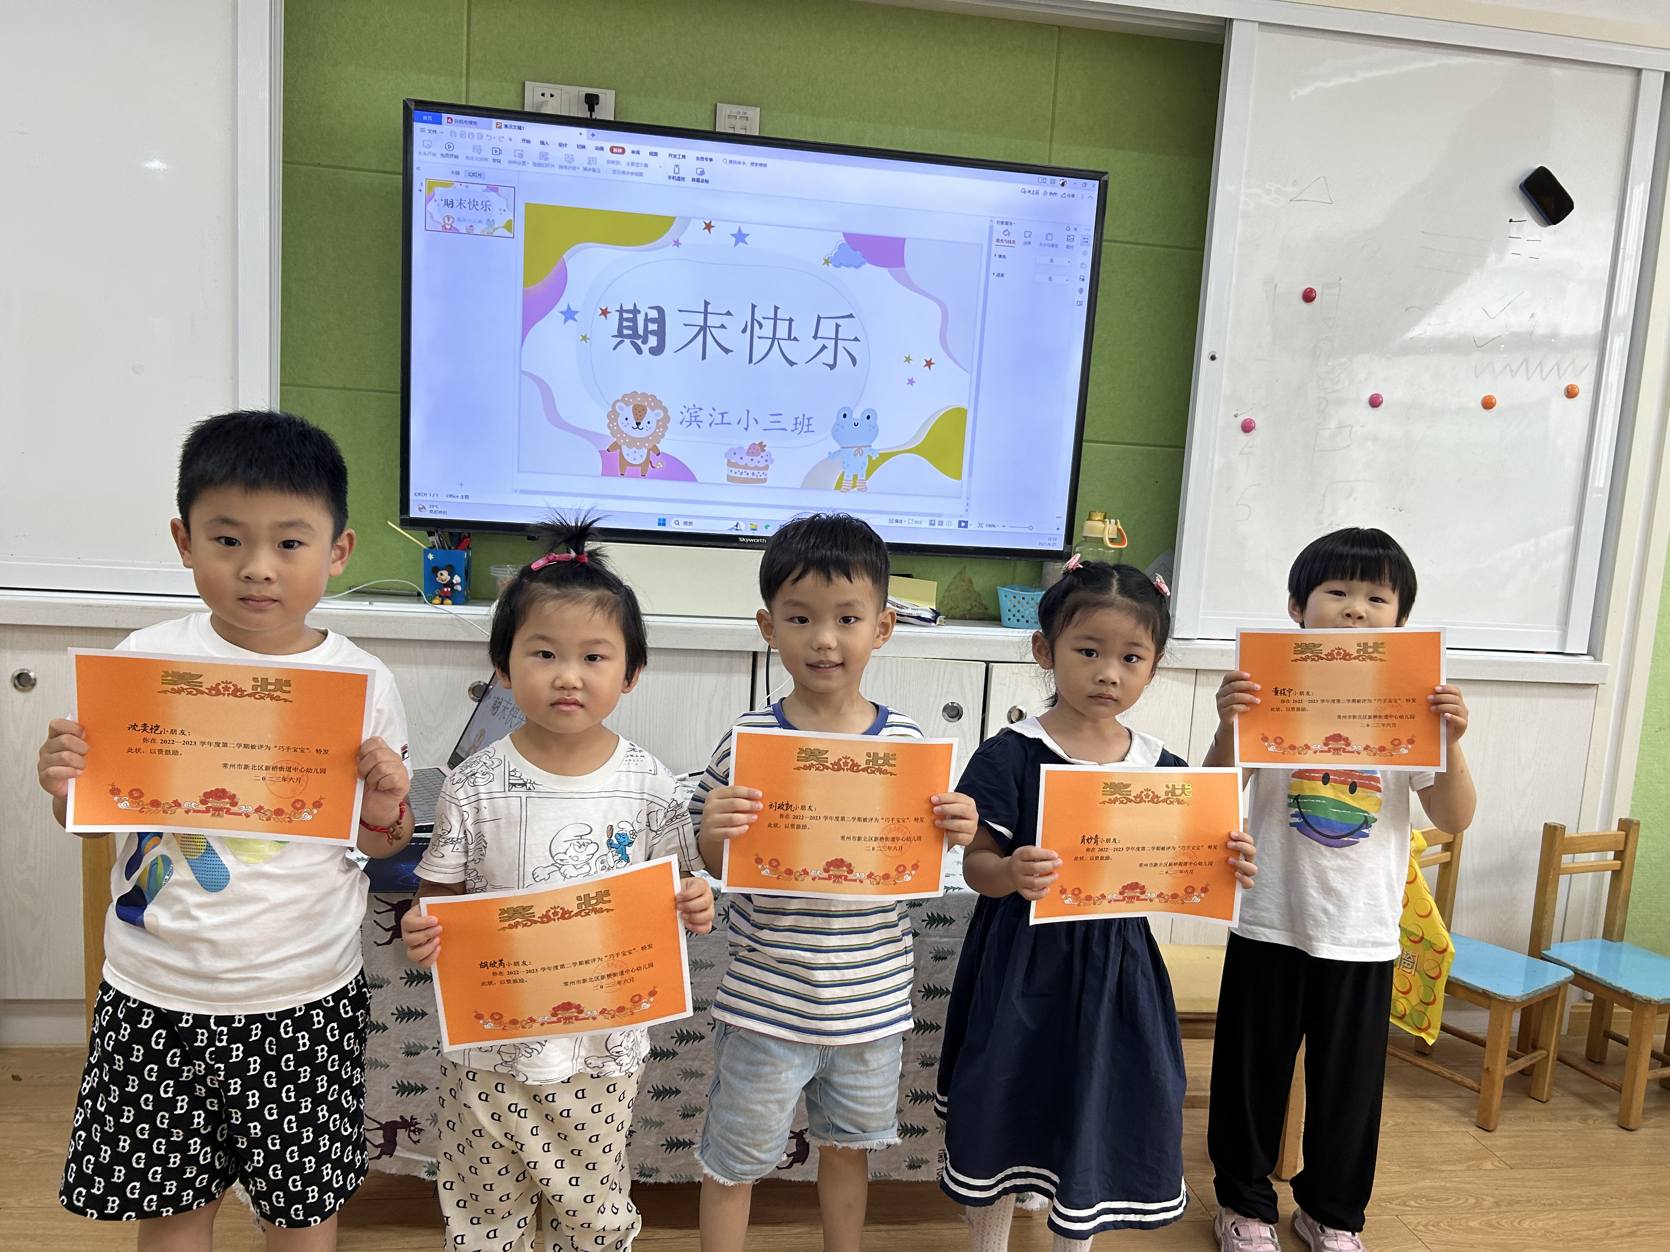
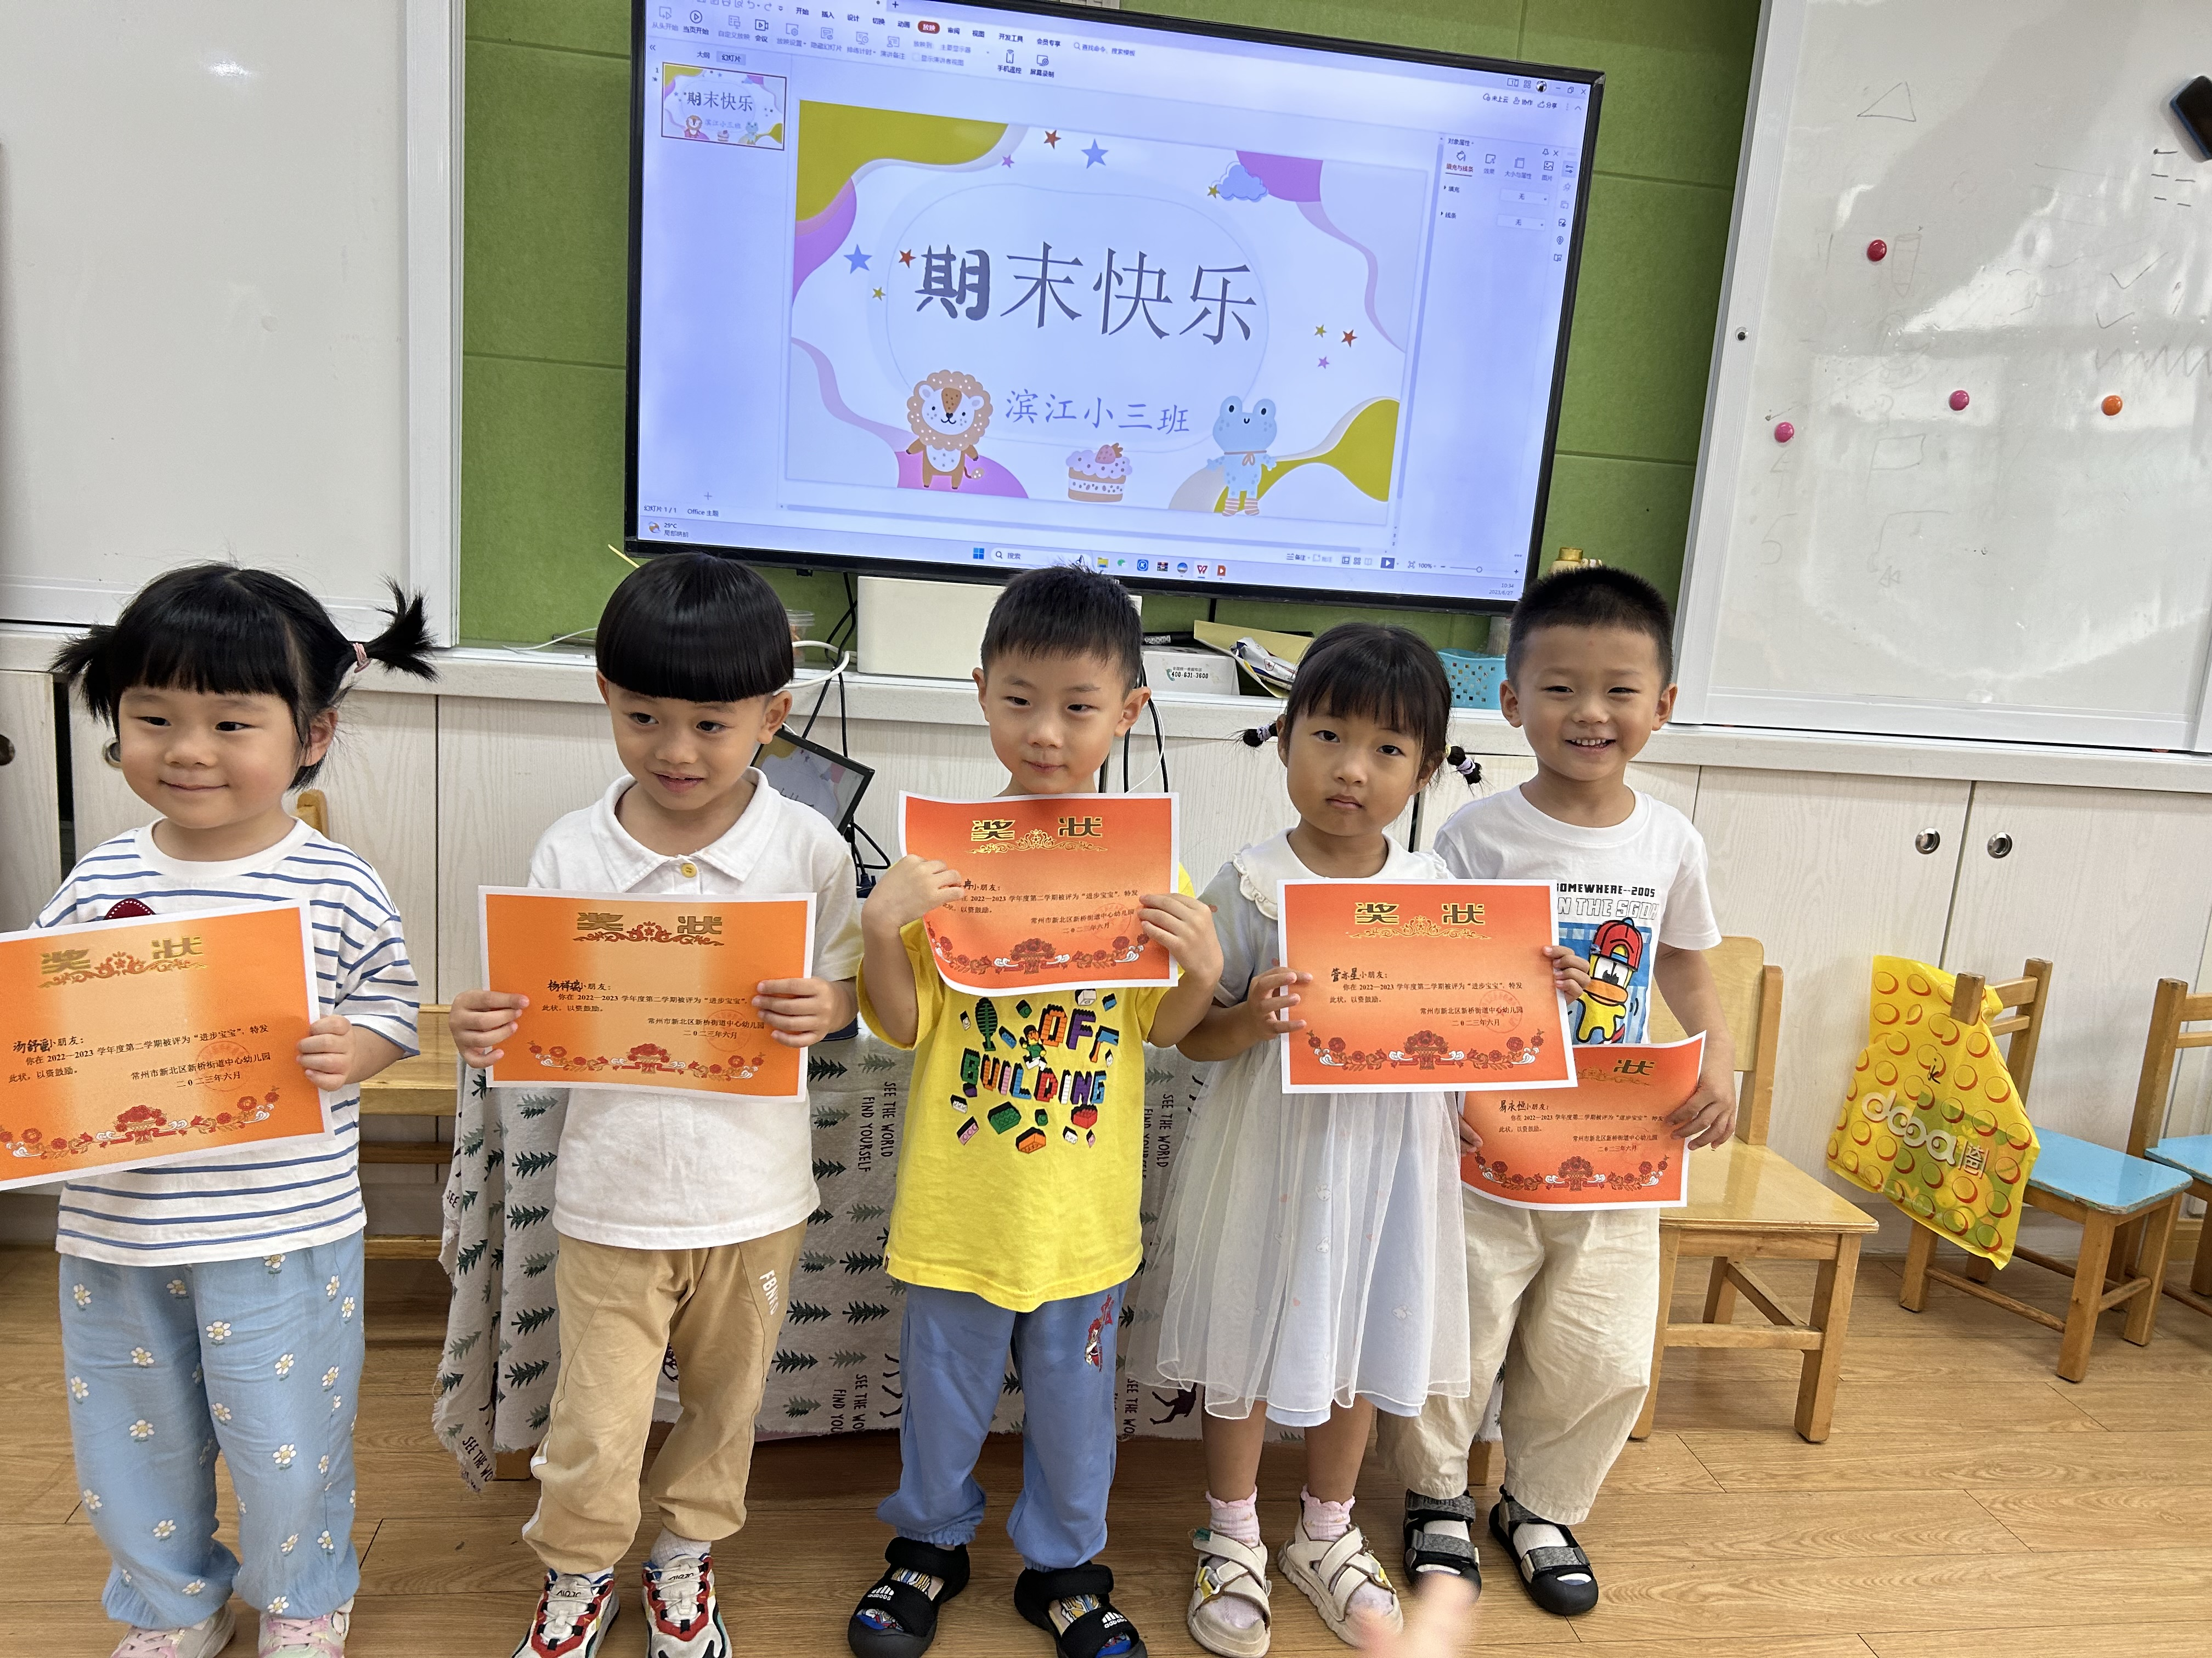
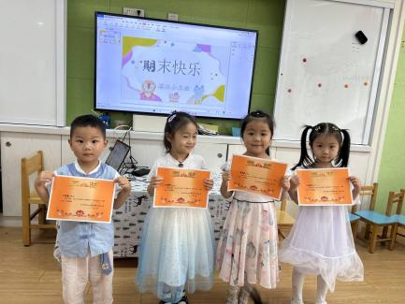

王秋逸、易永恒、赵夏冉、白新奇、丁载誉、宋旭峰、杨祥瑞、杨言希、沈奕恺、刘宸瑀、钱进、刘政凯、肖妙青、嵇羽晞、管亦星、陈怡何、陈艺茹、孙瑞晗、胡欣芮、朱柯逸、汤舒谣、刘倢序、王清钰、董程宁都拿到了奖状哦！真棒！
生活活动篇
午饭：鱼香肉丝，包菜豆腐干，鸡汤。点心：小猪包，牛奶，西瓜。
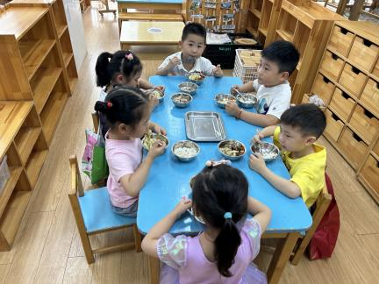
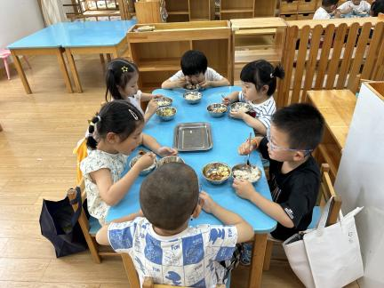

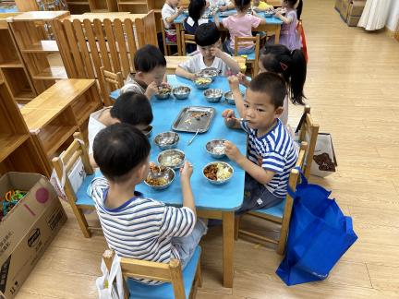
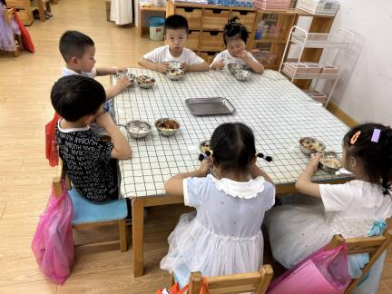

表扬小三班所有的小朋友能够正确使用勺子，自己吃饭，还能把自己掉在桌子上的饭菜捡到餐盘里。
温馨提示
最近天气炎热，爸爸妈妈要注意给孩子减少衣服哦！一冷一热容易生病，请假在家休息的小朋友要及时照顾好自己的身体，多喝水哦！
1.请各位家长给小朋友的保温杯里放温水哦！
2.请各位将垫背巾在家给孩子垫好，户外出汗，预防感冒。
3.每天检查小朋友的手指甲哦，勤剪指甲防止刮到自己或者他人。
4.今天不开展延时班，准时来接哦。

